武汉天河机场皇冠假日及假日酒店水疗SPA招商项目

招商公告
湖北中盛汇金项目管理有限公司（以下简称“招商代理机构”）受湖北机场集团酒店管理有限公司（以下简称“招商人”）的委托，对武汉天河机场皇冠假日及假日酒店水疗SPA招商项目进行招商。欢迎符合资格条件的运营商参加。

一、项目概况
1.招商人：湖北机场集团酒店管理有限公司
2.项目名称：武汉天河机场皇冠假日及假日酒店水疗SPA招商项目
3.项目编号：ZSHJ-2026-350
4.招商内容：本次招商为水疗SPA服务业态，具体内容详见第三章招商需求。
序号 | 店铺编号 | 业态 | 招商品类 | 面积 | 备注
1 | 5号商铺 | 休闲  服务 | 连锁品牌健康养生类（水疗、SPA、足浴等） | 57㎡ | 不得经营其他品类
2 | 假日酒店二楼B区客房2间 | 休闲  服务 | 连锁品牌健康养生类（水疗、SPA、足浴等） | 35㎡/间 | 不得经营其他品类

5.合同期限

合同期限设置为5年，合同执行期限自场地交付起开始计算，装修免租期为5号商铺的装修免租期为不超过60个日历日，2间客房的装修免租期为不超过10个日历日。

如在免租期内提前完成装修并开业以实际开业之日起租。其中非经营方原因导致的停工，在提供相应证明文件后，可不计入免租期，具体以招商人审批为准。

二、招商响应人资格及要求
1.招商响应人应为符合中国法律法规及行业经营管理规定、具有行业必要从业执照或资质的境内企业法人；
2.招商响应人须为拟投水疗SPA服务品牌的自有品牌运营企业，或具备合法加盟/代理资格的授权招商响应人；如引进非自有品牌，须提供品牌权利人出具的针对本项目的有效品牌授权书或特许经营加盟合同；
3.招商响应人须承诺符合国家及地方关于水疗SPA等公共服务场所的相关规定，承诺在项目正式投入运营前，能够依法取得该场地适用的《公共场所卫生许可证》及通过消防安全检查（如涉及其他服务，还须承诺取得相关运营资格等），并承担因资质办理不全引发的一切法律及违约责任（提供承诺函）；
4.符合招商条件的招商响应人不得与招商人及其关联公司存在或曾经存在法律仲裁、诉讼关系；（提供承诺函）
5.守法经营，诚实守信。在国家企业信用信息公示系统（http://www.gsxt.gov.cn/）显示经营中无违法记录（提供网页查询截图）。
6.招商响应人须针对《湖北机场集团有限公司“供应商不良行为”管理办法》在响应文件中做出承诺，格式详见招商文件“第六章 招商响应文件格式”。
7.本项目不接受联合体形式参与，有控股及关联的公司只能选择一家公司报名参与，否则将被同时取消参与资格。

三、招商文件的获取

1.时间：2026年4月10日9时00分至2026年4月16日17时00分（北京时间）。

2.地点：现场领取、网上获取（具体内容详见本公告附件）

3.方式：现场领取、网上获取（具体内容详见本公告附件）

4.招商文件每套售价500元，售后不退。

四、递交招商响应文件的截止时间
2026年4月17日09：30时（北京时间）

五、招商响应文件送达地点及磋商地点
湖北机场集团有限公司综合办公楼A208招投标室。
备注：1、逾期送达指定地点的或者不按照招商文件要求密封的响应文件，招商人不予受理。
2、有效招商响应人不足3家的，经评审委员会商议一致后，对于符合招商文件要求，满足招商需求的，采取两家比选或一家直接洽商方式进行评审。对于不满足招商需求的，经评审委员会确认后，可终止招商。

六、联系方式
招商人：湖北机场集团酒店管理有限公司 代理机构：湖北中盛汇金项目管理有限公司
地 址：武汉天河机场综合保障楼A区2楼 地 址：武汉市江岸区胜利街128号新源大厦
邮 编：430000 邮 编：430014
联 系 人：刘先生 联 系 人：郑赟剑 王蓓 周喆 武金凤
电 话：027-85818570 电 话：027-82822990 82822296
传 真：/ 传 真：027- 82822983

七、信息发布媒体及发布时间
发布媒体：中国招标报投标公共服务平台、湖北机场集团有限公司网
附件1：参考图片

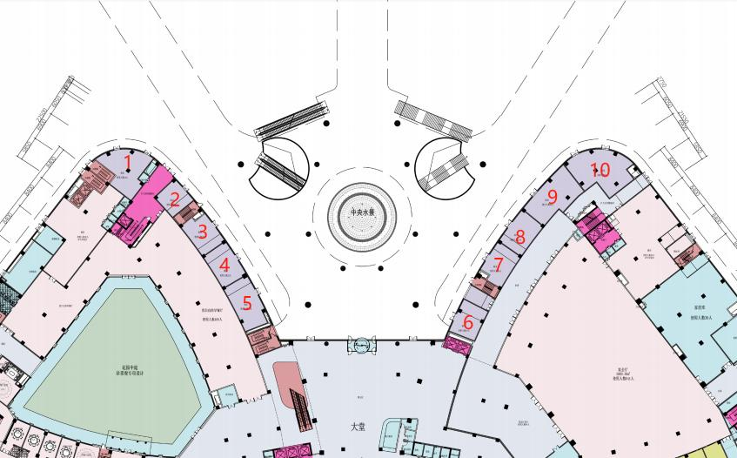

附件2：采购文件/招标文件获取说明

供应商可选择网上或现场任一方式获取文件，具体要求如下：
一、网上获取
请供应商在公告规定的获取时间内，按以下要求将材料发送至邮箱：hj2020@hbzshj.com.cn；
- 加盖供应商公章的《文件获取登记表》（格式自拟），登记表内容包括：拟投项目编号、项目名称、所投包号、投标（响应）截止时间；供应商名称、纳税人识别号、地址、联系人及联系方式、邮箱地址等；
- 资料费支付凭证；
- 资料费到账且供应商提交的以上材料登记成功后，代理机构将统一向供应商发出文件。
- 代理机构收款信息：（汇款时请务必备注供应商全称、项目编号及项目简称）。
收款名称：湖北中盛汇金项目管理有限公司
收款账号：17 0002 0104 0020 392
开户行：中国农业银行股份有限公司武汉胜利街支行
开户行行号：1035 2100 0024

二、现场获取
请供应商在公告规定的获取时间内，到获取地点现场提供以下材料获取文件：
- 加盖供应商公章的《文件获取登记表》（格式自拟），登记表内容包括：拟投项目编号、项目名称、所投包号、投标（响应）截止时间；供应商名称、纳税人识别号、地址、联系人及联系方式、邮箱地址等；
- 资料费支付凭证；
- 现场获取地点：湖北中盛汇金项目管理有限公司（武汉市江岸区胜利街128号新源大厦4楼）

三、文件售价：500元，售后不退。

四、文件获取联系人：汪工 027-82822990

